Adı Soyadı : ................................................. Tarih: .... / .... / 2013
Türkçe Çalışma N0: o_sesi -9- okuyorum yazıyorum- At -

Aşağıdaki cümleleri okuyunuz yazınız.

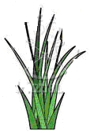
At



Nalan 2 at al.
Ata 1 ton ot al.

Ota tel al, telle.

2 ata ot at.

Ot at ona ot at.

Otlat Nalan otlat.

